**姓名：**曾其雷

**學號：**105522618

**程式界面說明**：

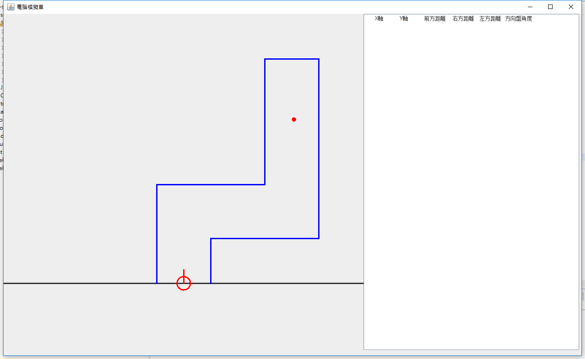

左側：自走車及軌道

右側：train6D數據輸出

程式碼說明：

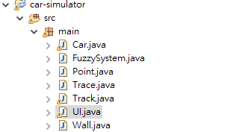

Wall.java:

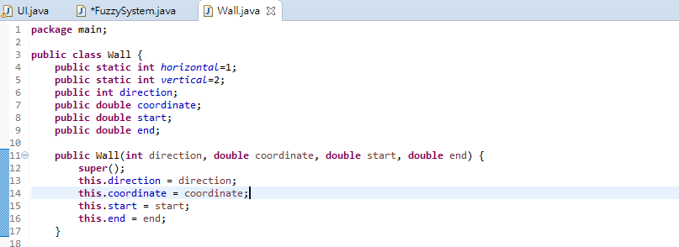

用來存放軌道中的每道墻，direction定義墻是垂直還是水平，coordinate定義墻的坐標，start起始，end末端。

Track.java：

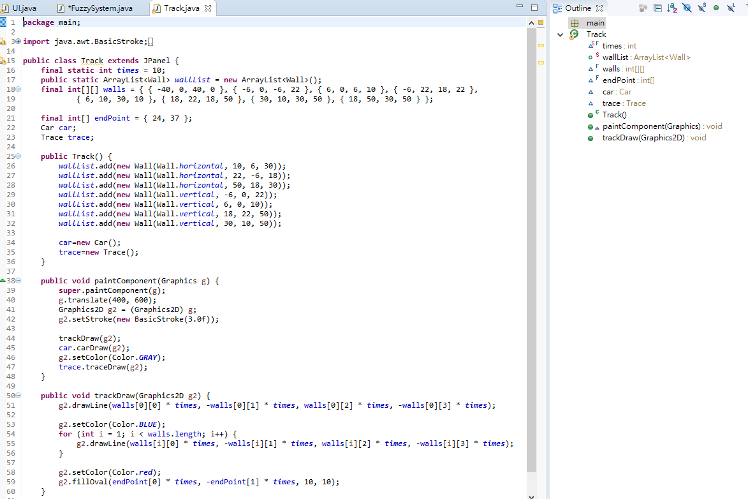

即左側顯示軌道和自走車的面板，

public void paintComponent(Graphics g)每次reapaint()畫出軌道、自走車和行走軌跡

Point.java:

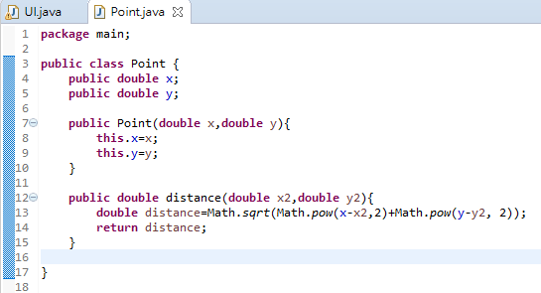

點，含變量x,y，方便後期運算

Car.java:

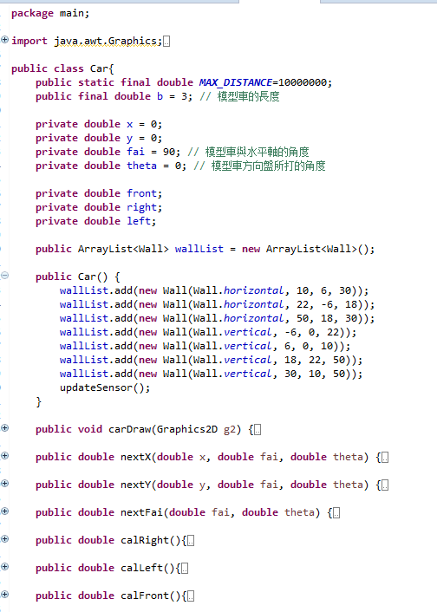

carDraw(Graphics2D g2)攻Track調用，在面板上畫出car

nextX（），nextY（），nextFai（）計算下一步的x，y和φ

calRight（），calLeft（），caiFront（）計算傳感器距離

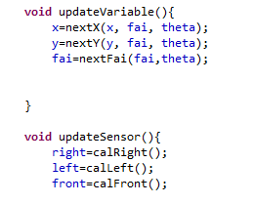

updateVariable（）更新x，y，φ

updateSensor()（）更新左右和前方傳感器距離

FuzzySystem.java：

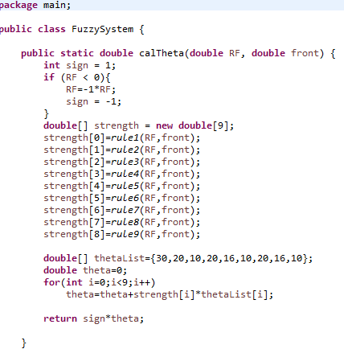

calTheta(double RF, double front)根據左右傳感器距離差和前方傳感器距離計算出θ值

Trace.java：

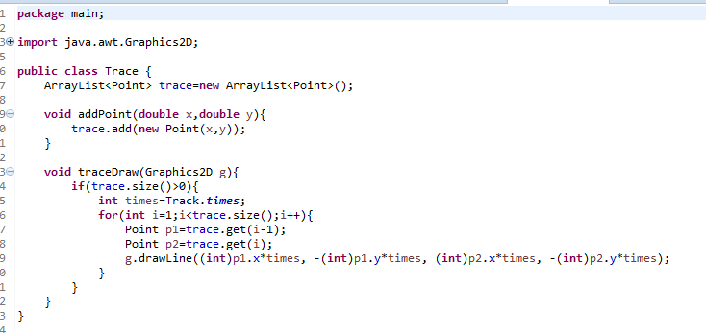

儲存自走車經過的point

traceDraw(Graphics2D g)在Track面板上畫出自走車經過的軌跡

UI.java：

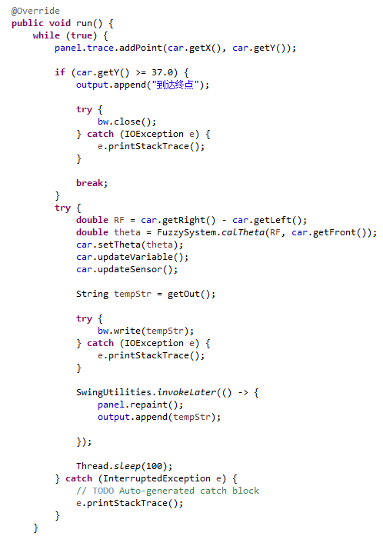

UI的線程，進行循環

將當前位置point加到trace中

如果car的y坐標大於37，說明其到達終點，關閉輸出流，跳出循環

從FuzzySystem中計算方向盤角度，據此計算下一步的x，y，φ和傳感器距離

將數據輸出到文件

更新左側面板畫面，更新右側面板輸出

Sleep100ms

main入口：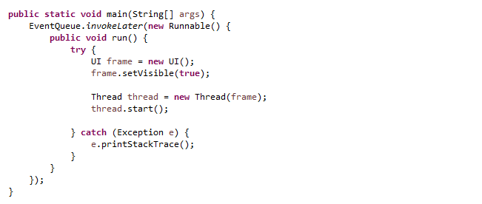

**模糊規則設計：**

1. Right-Left小, Front小 ，Theta = 30∘

2. Right-Left小, Front中 ， Theta = 20∘

3. Right-Left小, Front大 ， Theta = 10∘

4. Right-Left中, Front小 ， Theta = 20∘

5. Right-Left中, Front中 ， Theta = 16∘

6. Right-Left中, Front大 ， Theta = 10∘

7. Right-Left大, Front小 ， Theta = 20∘

8. Right-Left大, Front中 ， Theta = 16∘

9. Right-Left大, Front大 ， Theta = 10∘

Right-Left小：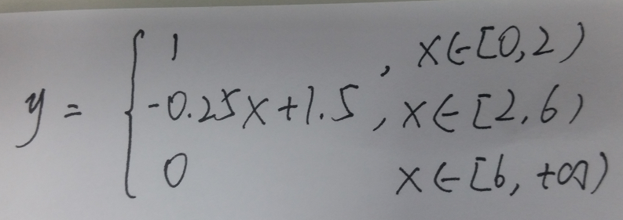

Right-Left中：

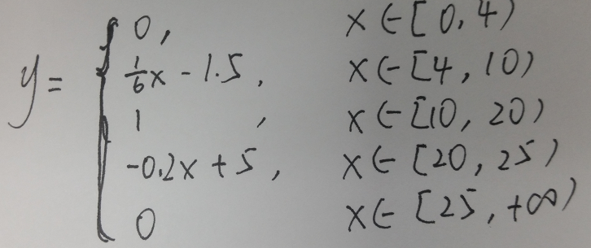

Right-Left 大:

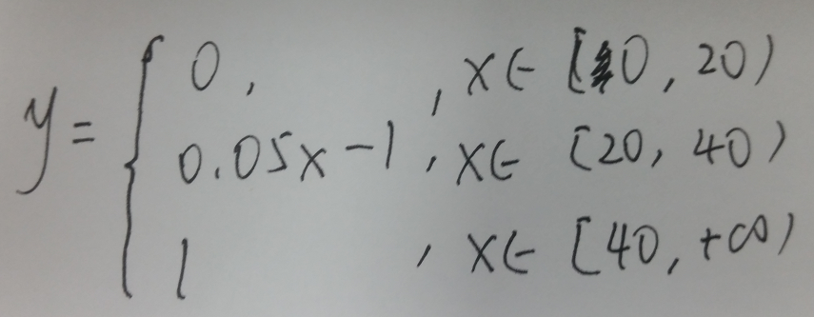

Front小:

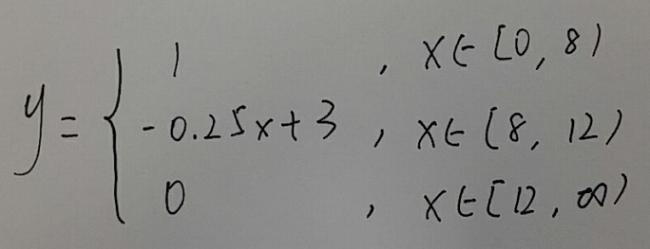

Front 中：

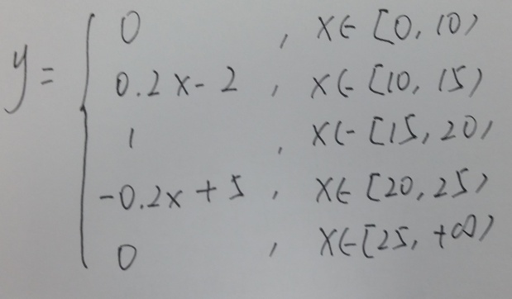

Front 大：

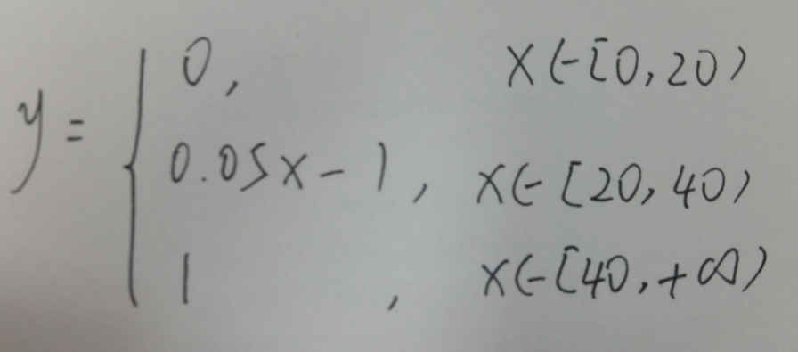

**實驗結果**：

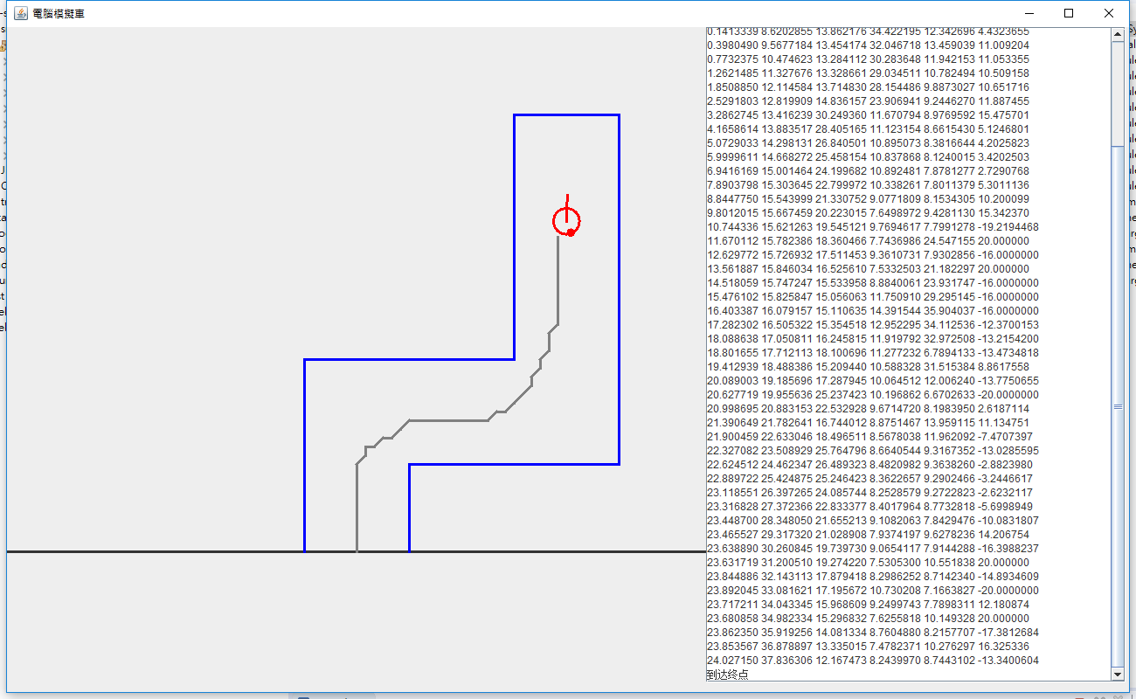

**實驗結論：**

模糊系统的优点是可以融入专家经验，且泛化能力受数据影响小。由于可以系统有效地利用语言形式的专家经验，模糊推理系统已在诸多工程领域获得了应用，然而目前的模糊逻辑系统的输入全为精确值或全为模糊集合，在应用中可能需要能同时输入精确值和模糊语言变量，这需要对现有的模糊系统进行改进；在模糊系统构建中输入、输出空间的划分和隶属度函数及其参数的确定主要依靠个人经验，往往需要反复试凑，具有很大的主观性和不确定性。